Ограничение сомнительного контента на iPad
- Зайдите в Настройки
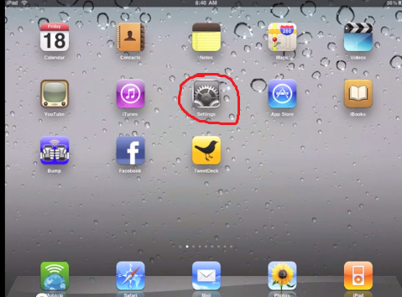

- Выберите пункт General (Основные), в нем необходимо выбрать пункт Restrictions (Ограничения)
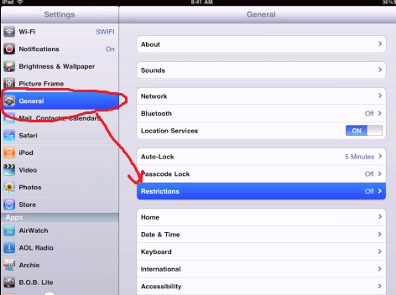

- Нажмите Enable Restrictions (Разрешить ограничения)

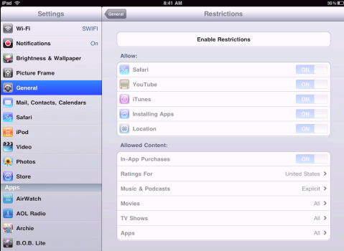

- Может понадобиться ввести пароль
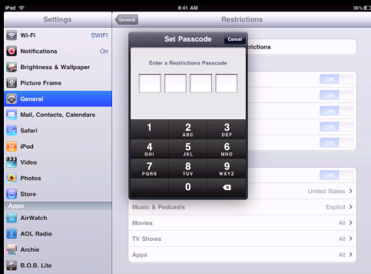

- Выключите Safari и YouTube
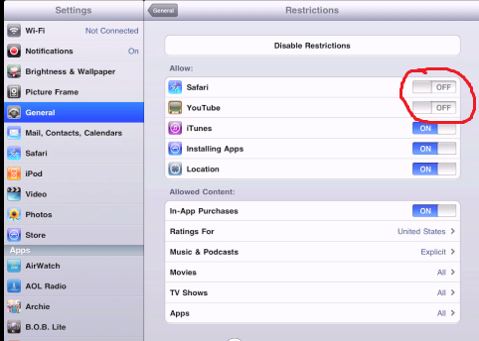
- Для ограничения сомнительной музыки и подкастов зайдите в Music & Padcasts (Музыка и подкасты)
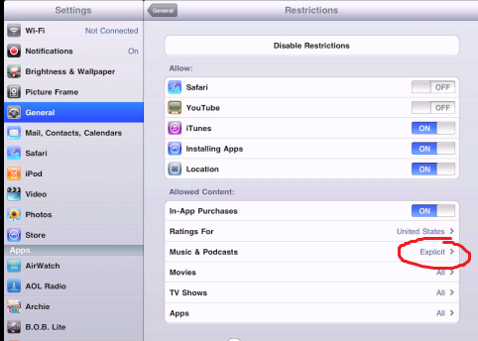

- Переведите переключатель в положение «OFF»
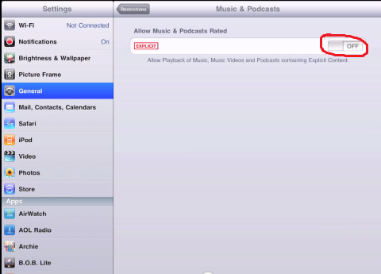
- Установите приемлимый рейтинг для фильмов и музыки
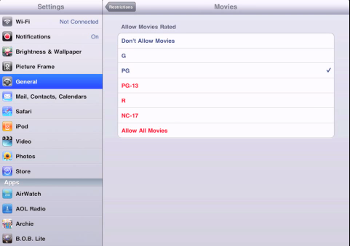

- Рейтинг для TV shows
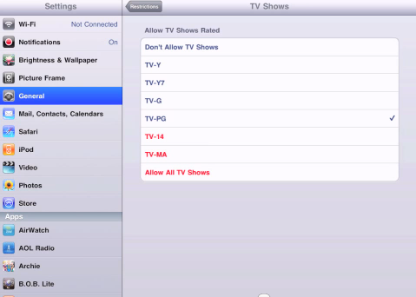
- Рейтинг для приложений
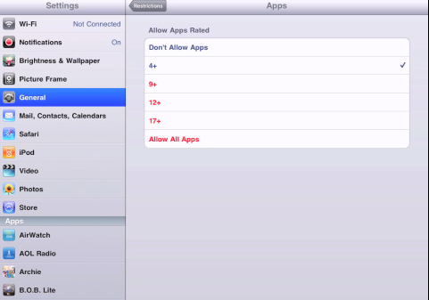

Установка безопасного браузера
Для ограничения контента используется специальный браузер, который фильтрует контент.
- Зайдите в AppStore.
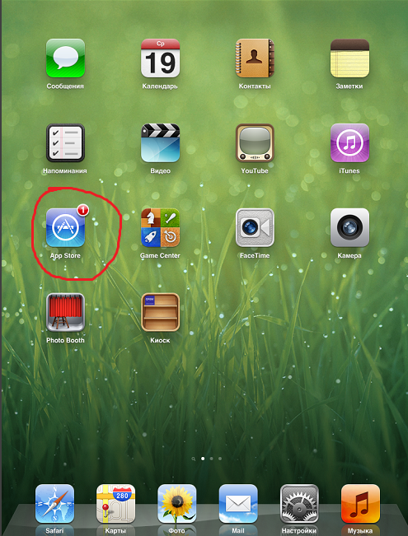
- В строке поиска набрать mobicip
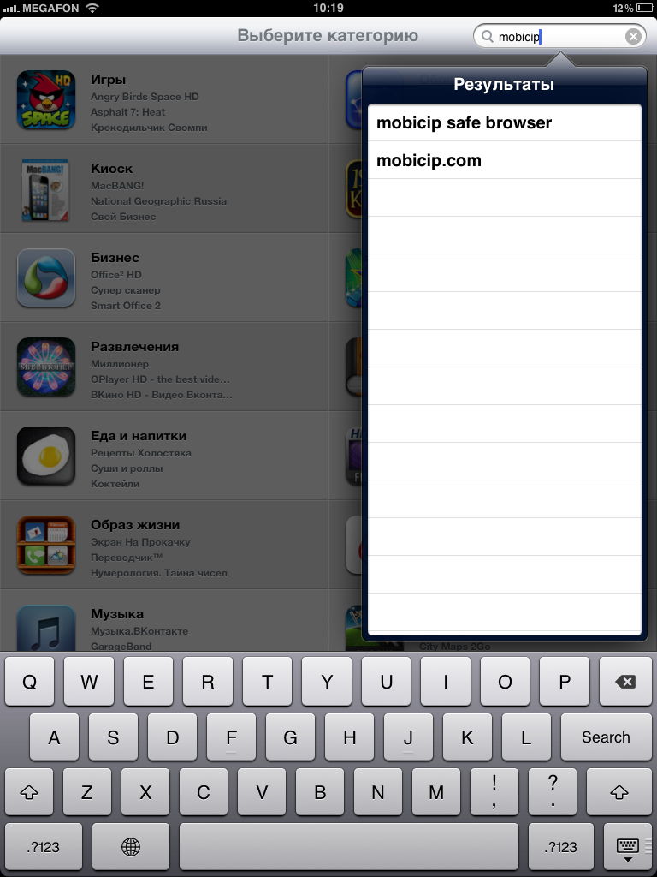

- Приложение стоит $4.99 нажмите на цену

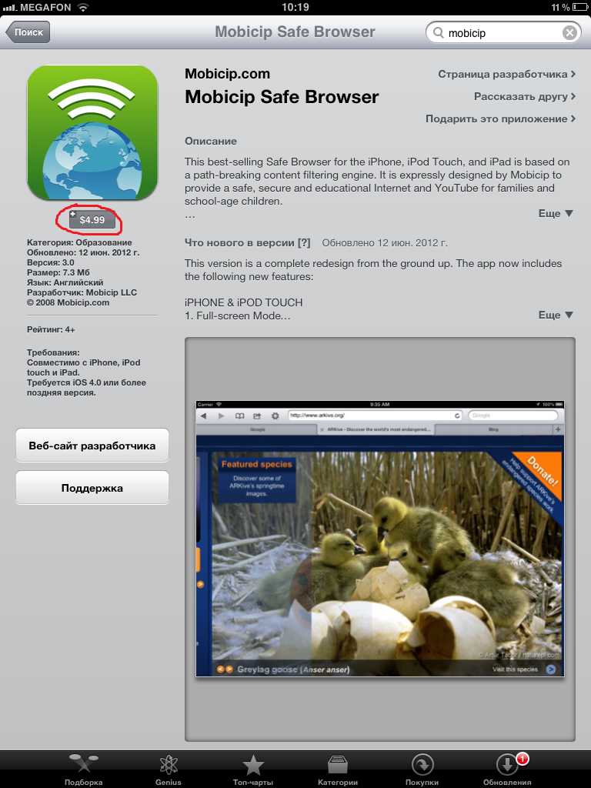

Нажмите повторно на «купить»

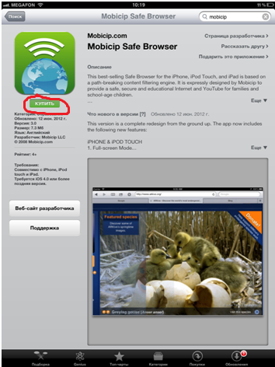
- Введите пароль от AppStore
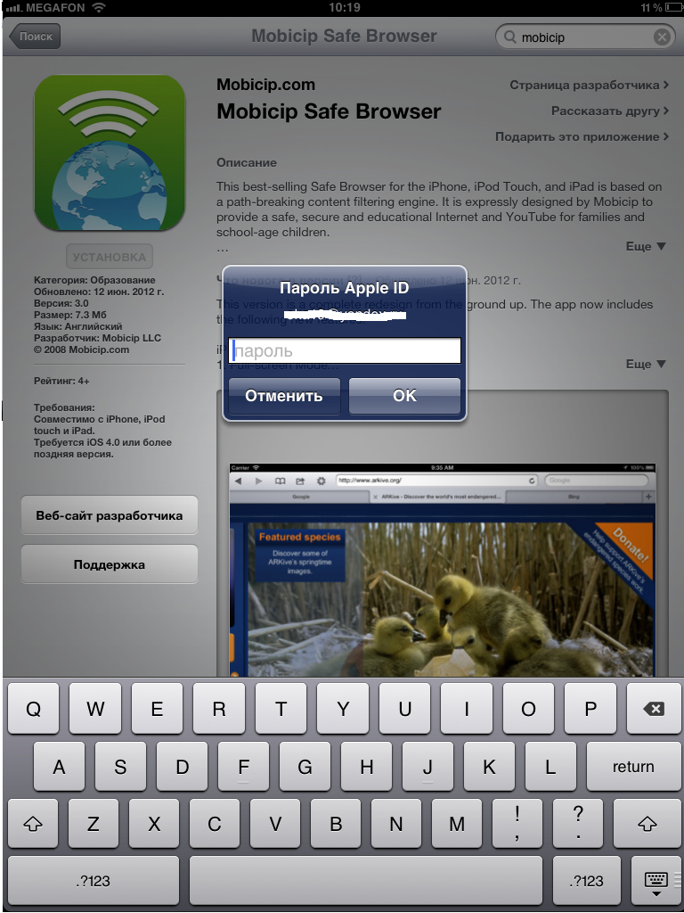

- Теперь web страницы можно просматривать через mobicip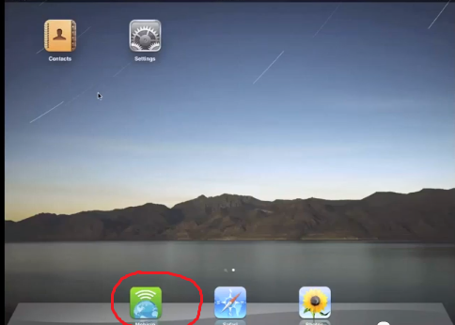

Ограничение сомнительного контента для iTunes на Windows\Mac
Можно ограничить показ сомнительных приложений в iTunes Store. Также можно ограничить подкасты и радио.

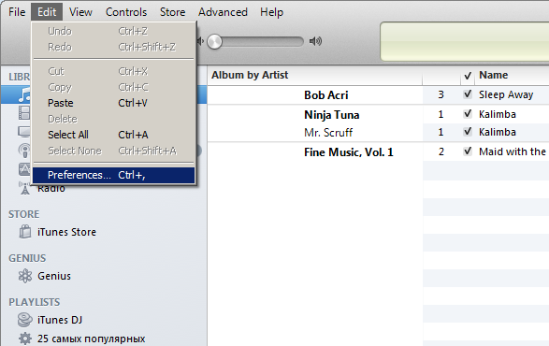
1.

2. Выберите устанавливаемые ограничения.
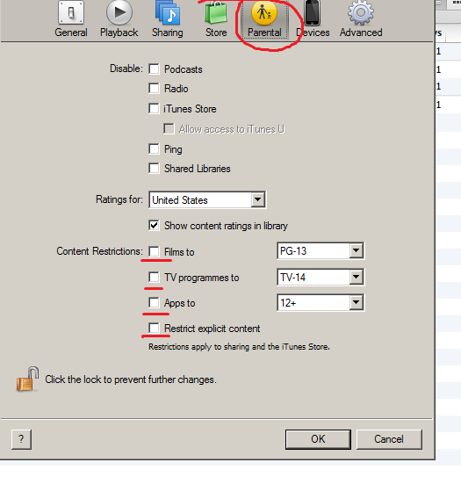

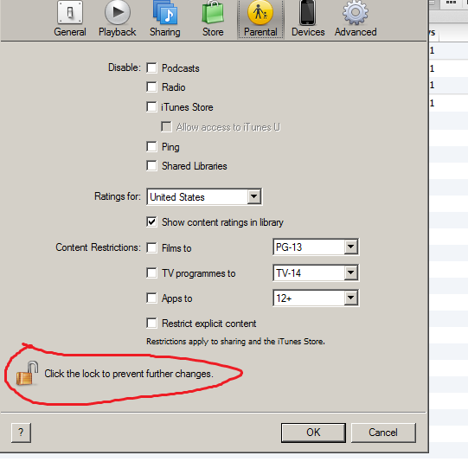
3. Можно предотвратить изменение настроек, если есть права администратора. Для этого надо нажать на замок.

